**【时文选粹】全球疫情防控中的大国担当**

在历史的长河里，中华民族不屈服、勇担当的精神代代传承，凝聚成坚不可摧的中国力量。新冠肺炎疫情发生后，中国政府迅速采取一系列有力措施，牢筑防止疫情蔓延的防线。中国在疫情防控中所展现的中国力量、中国精神、中国效率，所展现的负责任大国形象，得到国际社会高度赞誉。在疫情肆虐的今天，世界各国只有携起手来，风雨共济，担负起属于自己的责任，才能最终战胜疫情！

**全球疫情防控中的大国担当**

（题目点明本文的论述对象）

①目前，我国累计确诊新冠肺炎患者超过8万人，病故2000多人，疫情严重情况已超2003年的SARS。在党中央、国务院的坚强领导和全国人民的艰苦努力下，疫情防控形势正向好的方向发展，与此同时，韩国、日本、伊朗、意大利等世界其他国家疫情相继呈现暴发态势，新冠肺炎疫情是对全人类健康的威胁和挑战。处在战“疫”一线的中国，在此次疫情中充分展示了大国的担当，当前中国的应对措施得到国际社会的高度赞誉。（开篇由中国与世界的疫情形势引出全球疫情防控中的大国担当话题。）

②大国担当首先体现在湖北省对人员外流实施全面严格管控的决定。湖北的省会武汉是“九省通衢”，一旦对人员外流实施全面严格管控，对社会经济的影响可想而知。然而，在当时严峻的形势下，隔离是最有效的防控方法，它可以防止病原体扩散传播，将疫情控制在更小的范围内。这个为了公共利益毅然作出的抉择，当地民众承受的心理压力和生活不便可想而知。湖北省以这样的方式担负起沉甸甸的责任，不禁让人肃然起敬。

③大国担当其次体现在及时向外界通报疫情。疫情发生后，中国政府积极主动与世界卫生组织和国际社会交流信息，世界卫生组织官员特意对中国政府每天通报有关疫情的最新情况表示感谢。信息的及时沟通让国际社会了解疫情的状况，做好防控准备。

④大国担当更体现在与国际社会分享中国学术界对病毒研究的成果。疫情发生后，中国科学家在很短的时间内迅速测定了病毒全基因组，成功研制了快速检测试剂盒，并将之与国际社会分享。

⑤大国担当还体现在中国全力以赴做好疫情防控的同时，统筹推进经济社会发展。近年来，中国是拉动世界经济增长的重要引擎，是全球供应链上的重要一环，中国企业停产停工，对世界经济会产生重大冲击。根据对国内外形势的科学研判，党中央适时作出有序复工复产的部署，也是承担大国责任的重要表现。

⑥大国担当同时体现在中国对医疗卫生系统较弱国家提供的支持。2014年，非洲暴发埃博拉疫情时，中国政府就曾伸出援手，派出医护人员，提供紧急援助。此次新冠肺炎疫情对医疗力量较弱的国家是严峻考验。实际上，伊朗暴发的疫情中，被感染者的死亡率接近20%。在这种情况下，中国政府适时表明态度：愿意向其他出现疫情扩散的国家和地区提供力所能及的援助，这是负责任的大国应有的姿态。（重要性分析。分别从五个方面论述中国大国担当的表现。）

⑦做好自己的事情，是大国担当的前提；在力所能及的前提下帮助其他国家，是大国担当的重要内容。同时，我们也要及时、全面地向国际社会介绍中国经验，争取国际社会的支持。尽可能地团结一切可以团结的力量，是中国革命和建设取得一个又一个胜利的重要法宝，在中国日益走向世界舞台中央的今天，更要把这一传统发扬光大。（现实性分析。论述大国担当的具体内涵：既要在力所能及的前提下帮助其他国家，也需要团结一切可以团结的力量，获得国际社会的支持。）

⑧在此次新冠肺炎疫情面前，再次印证了人类是同呼吸、共命运、休戚与共的命运共同体。在抗击疫情中，中国政府的积极担当，中国人民的艰辛付出、团结一致，是为阻止疫情大规模蔓延作出的巨大牺牲，这也是对国际社会作出的巨大贡献。团结全球力量预防和控制疫情，我们必将赢得这场战“疫”的最终胜利。（照应题目，高度评价中国政府对国际社会作出的巨大贡献。）

来源：2020年03月03日《光明日报》

作者：钱镇

【时代警语】

在此次新冠肺炎疫情面前，再次印证了人类是同呼吸、共命运、休戚与共的命运共同体。在抗击疫情中，中国政府的积极担当，中国人民的艰辛付出、团结一致，是为阻止疫情大规模蔓延作出的巨大牺牲，这也是对国际社会作出的巨大贡献。

【思维串联】

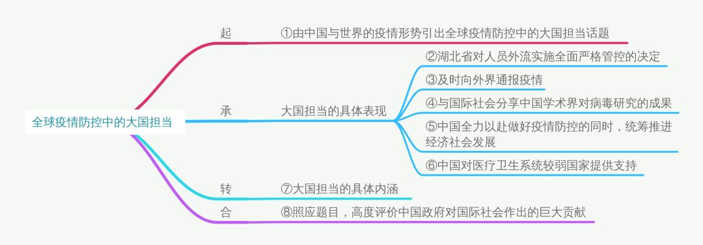

【考点精练】

1.在下面一段文字横线处补写恰当的语句，使整段文字语意完整连贯，内容贴切，逻辑严密，每处不超过15个字。

大国担当首先体现在湖北省对人员外流实施全面严格管控的决定。湖北的省会武汉是“九省通衢”，一旦对人员外流实施全面严格管控，（1） 。然而，在当时严峻的形势下，（2） ，它可以防止病原体扩散传播，将疫情控制在更小的范围内。这个为了公共利益毅然作出的抉择，当地民众承受的心理压力和生活不便可想而知。（3） ，不禁让人肃然起敬。

2.读写一体化训练 （开放性试题）

处在战“疫”一线的中国，充分展示了大国的担当；各地支援武汉，出现了一批批的90后白衣天使，他们担起了疫情的重任。请以“责任”“担当”为话题写一篇作文，谈谈你的理解，不少于500字。

【相关链接】

**战“疫”担当汇聚决战决胜的中国力量**

连日来，这场保卫人民群众生命安全和身体健康的防疫阻击战时刻牵动着全国人民的心弦。在防疫战线上，无论是白衣战士、戎装军人，还是基层干部，或是无数“不知道是谁”的普通群众，他们在国家有难的关键时刻用坚实的臂膀挑起了防控疫情的责任担当，用实际行动诠释出了越是艰险越向前的英雄气概，也推动着疫情防控朝着积极向好的态势不断拓展。

在挺身而出中淬炼防疫的热血担当。从1998年抗洪抢险，到2003年抗击非典，再到此次新冠肺炎防控阻击战，一次次磨难总有无数个身影挺身而出。战疫中，既有“老将”钟南山、李兰娟不顾年岁只身奔战场的忘我担当，也有向英雄张定宇用渐冻的生命托起素不相识患者生的希望的大爱担当，还有“新兵”甘如意逆向骑行上前线的敢打头阵的拼搏担当……在重大考验面前挺直脊梁，在艰难险阻面前勇往直前，他们用行胜于言的挺身而出，淬炼了誓夺防疫最后胜利的热血担当，生动展示了团结互助、扶危济困的人间大爱。

在敢打硬仗中凝聚决战决胜的力量。而今，防疫进入了最吃劲的攻坚期，要实现最后的决战决胜就必须大力发扬肯打硬仗、敢打硬仗的战斗精神。在江西南昌，年过花甲的刘仕保退休后主动请缨投身到防控一线，更难能可贵的是，和他并肩作战的还有他的儿子刘素刚，以及在上中专的孙子刘俊豪。老书记再上岗，祖孙三代齐战“疫”成为这个春天敢打硬仗的暖心场景。防控疫情是我们必须跨越的“雪山”“草地”，要闯关就必须以硬核力量打赢硬仗。各级党员干部和广大群众越是在爬坡过坎、攻城拔寨的时刻，越要争当“先锋”和“尖兵”，既要坚定必胜信念，防止和克服松懈松劲、疲劳厌战的情绪；又要以闯关夺隘、攻城拔寨的精气神继续抓紧抓实抓细各项防控工作，真正在敢打硬仗中凝聚起决战决胜的强大前行力量。

在枝叶总关情中践行“人民至上”。疫情防控事关人民群众健康、事关社会大局稳定。来自江西九江市第一人民医院重症医学科邹颋医生为了病患的健康，在相对密闭的重症ICU里，他无畏无惧，始终在救治中竭尽心力。这次防疫中，像邹医生这样无私奉献、负重前行的人不胜枚举，正是这样以仁爱之心甘当人民群众的贴心人、守护者的种种行动，才谱写出了一曲曲“人民至上”的英雄赞歌。生命重于泰山，使命彰显情怀。广大党员干部要牢牢树立“一枝一叶总关情”的人民至上的博爱情怀，要继续“挑大梁”干在前，无论是救治患者，还是加强对一线医护人员的关心爱护，或是在复工复产中稳定岗位、扩大就业、打通复产堵点，提供复工保障等方面都要紧紧盯住并彻底解决好群众所急、所忧、所思、所盼，实打实地高擎党旗，做抗“疫”勇士；擦亮党徽，做中流砥柱。

大战大考还在继续，困难千万重，拼搏正当时。疫情防控正处在最吃劲的关键阶段，点点萤火，汇成人间星河；战“疫”担当，汇聚中国力量。我们坚信，在关键阶段咬紧牙关、“疫”战到底，打赢疫情防控阻击战的胜利曙光就在前方。

来源：2020年03月03日 中国江西网

作者：王丽君